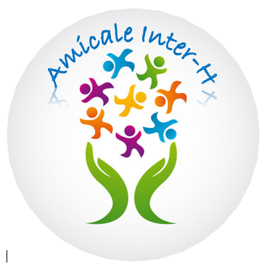
L'AMICALE INTER-H vous propose
Un Week-end à Super Besse (63) les 10 & 11 janvier 2026

DESCRIPTION
1er jour : Sam 10/01/26 : départ vers 3h d’Amboise direction la station de ski de Super Besse via la route et l’autoroute, avec arrêt libre en cours de route. Arrivée vers 8h30.
=> Ouverture des stations entre 8h30 et 9h.
Déjeuner et journée libre => Réservations des forfaits et de la location du matériel de ski/randonnée/autre et du déjeuner du midi à votre charge (pensez à regarder sur le CGOS les tarifs de location).
Dîner auvergnat autour de la Truffade à l’hôtel, avec vin en pichet.
Nuit à l’hôtel GERGOVIA** (hôtel convivial et familial avec vue panoramique du restaurant sur les pistes et la vallée, entre le Volcan du Sancy et le lac Pavin ; chambres avec salle de douche privée, WC, TV, Wifi ; accès à l’espace forme -bains bouillonnants, sauna et salle de muscu- et à la salle de jeux) situé au centre de la station, à 200m des pistes de ski https://www.hotelgergovia.fr
2ème jour: Dim 11/01/26 : Petit-déjeuner à l’hôtel. Journée libre.
Départ vers 17h de Super Besse pour un retour sur Amboise vers 23h.

Les horaires seront reprécisés quelques jours avant le départ.

LES TARIFS (base de 50 participants)
Pour les Amicalistes : 95€ (participation de l’Amicale de 30%/pers.)
Pour les Non-Amicalistes : 136€
+ L'Assurance annulation facultative de 10% ; valable uniquement en cas de maladie et/ou hospitalisation sur présentation d’un certificat médical.

Le prix comprend :
- le transport en autocar Grand Tourisme avec un chauffeur
- l'hébergement en chambre double 1 nuit en hôtel 2* (avec la taxe de séjour) + le dîner auvergnat du samedi soir + le petit-déjeuner du dimanche matin.

Le prix ne comprend pas :
- les dépenses d’ordre personnel et pourboires, les déjeuners des midis ainsi que les boissons et extra du dîner,
- le supplément chambre individuelle : + 20€ /pers.
- les assurances, forfaits et locations de ski ainsi que toutes autres prestations non mentionnées

Possibilités de paiement : en 1 ou 2 fois par chèques (encaissés fin nov.25 et début janv.26)
=> pour les amicalistes 2 chèques de 47,5€
=> pour les non-amicalistes 2 chèques de 68€
- en chèques vacances ANCV + complément par chèque
Le nombre de places étant limité, les inscriptions seront prises en compte dans l'ordre de réception, COMPLETES (avec n° amicaliste 2025, noms et prénoms de toutes les personnes inscrites, règlement obligatoire et date + signature).

LES INSCRIPTIONS COMPLETES (avec les règlements par chèques libellés à l’ordre de l’Amicale inter-H) sont à retourner sous enveloppe à :
Aurélie PORCHER - Service des Urgences - AMBOISE
avant le samedi 8 novembre 2025

BULLETIN D’INSCRIPTION – Week-End Super Besse du 10 & 11 janvier 2026

NOM : ................................................ Prénom : ............................................
Service : .............................................. N° Carte 2025 : ............ Fam/Ind
N° tel. Portable : ……/……./……/.…../ ou fixe : ……/……/……/……/
(le n° tel. d'une personne à prévenir pour tout enfant mineur inscrit est obligatoire)

Nombre de places amicalistes : 95€ x ............. = ............... €

Nombre de places non-amicalistes : 136€ x .........= ............... €

Assurance annulation facultative 10% du montant =................ € TOTAL = ............... €

Paiement en : 1 fois 2 fois chèques vacances ANCV + chèque

Liste des personnes inscrites :
NOMS | Prénoms | Date de Naissance | Lien de parenté

Le Signature

P.S : merci de faire des photocopies

